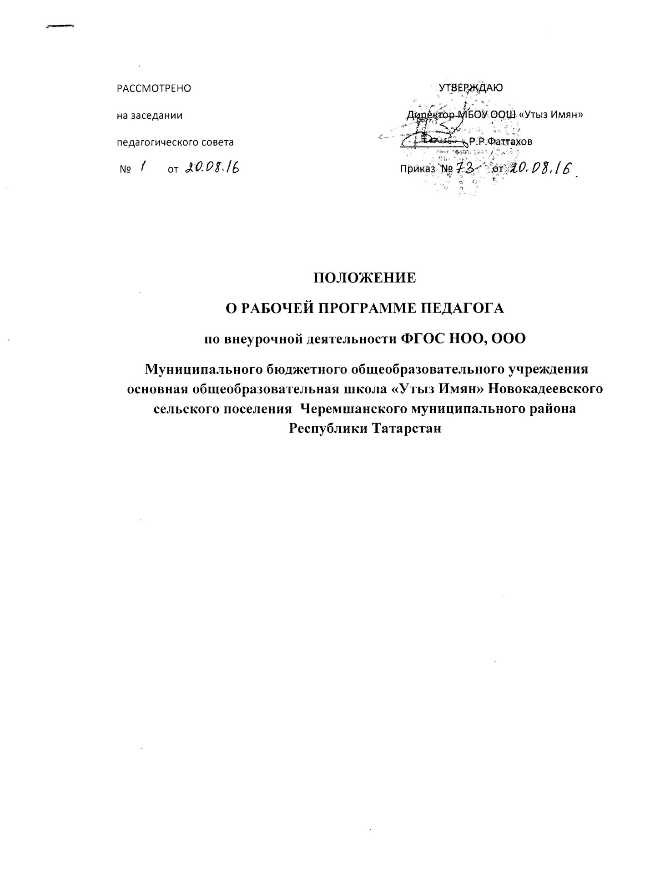

1. Общие положения
1.1. Настоящее Положение разработано в соответствии с
1.П.5 и п.7 ст.12 Закона Российской Федерации «Об образовании в Российской Федерации» (от 29.12.2012г. №273-ФЗ);
2. Федеральным государственным образовательным стандартом начального общего образования , утвержденного приказом МО и науки РФ № 373 ОТ 06.10.2009 (с изменениями, внесенными приказами МО и науки РФ от 26.11.2010 №1241, от 22.09.2011 №2357, от 18.12.2012 от №1060, от 29.12.2014 № 1643, от 18.05.2015 № 507, от 31.12.2015 № 1576);
3.Федеральным государственным образовательным стандартом основного общего образования (приказ Минобрнауки России от 17.12.2010 № 1897 «Об утверждении федерального государственного образовательного стандарта основного общего образования"(с изменениями, внесенными приказами МО и науки РФ от 29.12.2014 № 1644, от 31.12.2015 № 1577);
4. Письмом Минобрнауки РФ от 19.04.2011 N 03–255 «О введении федеральных государственных образовательных стандартов общего образования» ;
5. Письмом Министерства образования и науки РФ «Об организации внеурочной деятельности при введении федерального государственного образовательного стандарта общего образования» от 12 мая 2011 г. № 03–2960; 6.Письмом МО и науки РФ «О внеурочной деятельности и реализации дополнительных общеобразовательных программ» от 14.12.2015 года, №09-3564;
7.Образовательной программой;
8.Учебным планом МБОУ ООШ «Утыз Имян»
и регламентирует порядок разработки и реализации рабочих программ по внеурочной деятельности начального и основного общего образования.

1.2.Рабочая программа (далее – Программа) – нормативный документ, определяющий объем, порядок, содержание внеурочной деятельности.
1.3.Цель рабочей программы – создание условий для развития личности и создание основ творческого, познавательного, физического потенциала обучающихся по определенному курсу внеурочной деятельности.
1.4. Функции рабочей программы:
Нормативная: является документом, обязательным для выполнения в полном объеме;
Целеполагания: определяет ценности и цели, ради достижения которых она введена в ту или иную образовательную область;
определения содержания образования, то есть фиксирует состав элементов содержания, подлежащих усвоению обучающихся (требования к минимуму содержания), а также степень их трудности;
процессуальная : определяет логическую последовательность усвоения элементов содержания, организационные формы и методы, средства и условия обучения;
оценочная : выявляет уровни усвоения элементов содержания, объекты контроля и критерии оценки уровня обученности обучающихся.

2.Технология разработки рабочей программы.

2.1. Рабочая программа составляется учителем, педагогом дополнительного образования или другими педагогическими работниками по определенному курсу самостоятельно или на основе переработки ими примерных программ внеурочной деятельности, а также педагогический работник может использовать авторскую программу внеурочной деятельности без изменений.
2.2. Рабочая программа составляется на учебный год.
2.3. Рабочая программа должна быть рассчитана на школьников определённой возрастной группы.
2.4. Содержание программы формируется с учётом пожеланий обучающихся и их родителей (законных представителей) и осуществляется посредством различных форм организаций, отличных от урочной системы обучения, таких как кружки, творческие объединения, секции, клубы и т.д.
‘[Виды внеурочной деятельности :
⇧ Познавательная
⇧ Игровая
⇧ Трудовая (производственная) деятельность
⇧ Досугово-развлекательная деятельность
⇧ Спортивно-оздоровительная деятельность
⇧ Туристско-краеведческая деятельность
⇧ Художественное творчество
⇧ Социальное творчество (социально преобразовательная деятельность)
⇧ Проблемно-ценностное общение
Все виды внеурочной деятельности должны быть строго ориентированы на воспитательные результаты.
3.Структура рабочей программы внеурочной деятельности
3.1. Структура Программы является формой представления курса как целостной системы, отражающей внутреннюю логику организации учебно-методического материала, и включает в себя следующие элементы:
o Титульный лист.
o Пояснительная записка
o Содержание курса.
o Планируемые результаты курса.
o Календарно-тематическое планирование.
o Информационно-методическое обеспечение.
3.2. Титульный лист - структурный элемент программы
(Приложение 1), который должен содержать следующую информацию:
- название ОУ;
- название программы;
- направление развития личности школьника (спортивно-оздоровительное, духовно-нравственное, социальное, интеллектуальное, общекультурное и т.д.);
- класс;
- возраст детей, на которых рассчитано содержание внеурочной деятельности;
- Ф. И. О., должность составителя и его квалификационная категория;
- учебный год;
- срок реализации;
-название населенного пункта, в котором реализуется программа
3.3. Пояснительная записка должна раскрывать:
• нормативно-правовую базу;
• назначение программы;
• актуальность и перспективность курса;
• возрастную группу обучающихся, на которых ориентированы занятия;
• объём часов, отпущенных на занятия;
• цели и задачи реализации программы;
• формы и методы работы (экскурсии, кружки, секции, круглые столы, конференции, диспуты, школьные научные общества, олимпиады, соревнования, поисковые и научные исследования, общественно полезные практики, постановка и решение проблемных вопросов, игровые моменты, проекты, практические работы, творческие работы, самоанализ и самооценка, наблюдения и т. д.);
3.4. Содержание курса должна содержать:
• перечень основных разделов, блоков, тем программы с указанием отпущенных на их реализацию часов; количество часов по теме с разбивкой на теоретические и практические занятия.
Содержание может быть представлено в форме таблицы:
№ | Наименование разделов, блоков, тем | Количество часов

3.5. Планируемые результаты курса внеурочной деятельности.
• Результаты необходимо описать на трех уровнях: личностном, метапредметном, предметном.
• Ожидаемый личностный результат должен соответствовать целям внеурочной деятельности.
• К метапредметным результатам обучающихся относятся освоенные ими УУД (познавательные, регулятивные и коммуникативные), обеспечивающие овладение ключевыми компетенциями, составляющими основу умения учиться.
• К предметным результатам обучающихся относится опыт специфической деятельности по получению продукта ( нового знания), его преобразованию и применению .
• Результативность освоения программы определяется на основе участия школьников в конкурсных мероприятиях или выполнения творческих работ. Обязательное количество такого рода сертификационных испытаний не должно превышать 4-х за учебный год.
• Формами подведения итогов, освоения программы внеурочной деятельности являются выставки, фестивали, соревнования, учебно-исследовательские конференции и т.д.
3.6. Календарно-тематическое планирование должно содержать:
• разделы программы;
• темы занятий,
• формы проведения занятий(возможно)
• планируемые результаты (возможно)
• количество часов
• даты проведения по плану и по факту;
3.7. Информационно-методическое обеспечение :
• дополнительная литература;
• цифровые образовательные ресурсы;
№ | Наименование тем | Количество часов
№ | Наименование тем | По плану | По факту

4. Оформление рабочей программы внеурочной деятельности
4.1. Текст набирается в редакторе Word шрифтом Times New Roman, размер шрифта 12, межстрочный интервал одинарный, переносы в тексте не ставятся, выравнивание по ширине, абзац 1,25 см, поля со всех сторон 2 см; центровка заголовков и абзацы в тексте выполняются при помощи средств Word, листы формата А4. Таблицы вставляются непосредственно в текст.
4.2. Титульный лист считается первым, но не нумеруется, также как и листы приложения.
4.3. Содержание и календарно-тематическое планирование представляется в виде таблицы.
4.3. Список литературы строится в алфавитном порядке, с указанием названия издательства, года выпуска, количества страниц. Допускается оформление списка литературы по основным разделам изучаемого курса.
5. Порядок согласования, утверждения и хранения рабочей программы
5.1. Рабочая программа по внеурочной деятельности разрабатывается учителями - предметниками и рассматривается (обсуждается) на заседании ШМО, по итогам рассмотрения оформляется протокол. ШМО рассматривает программу на предмет соответствия требованиям Федеральных государственных образовательных стандартов. В протоколе заседания указывается факт соответствия рабочей программы установленным требованиям. Руководитель ШМО ставит свою подпись на титульном листе рабочей программы под грифом «Рассмотрено» и указывает номер и дату протокола. При несоответствии рабочей программы требованиям, установленным данным Положением, руководитель Ш МО направляет на доработку с указанием конкретного срока исправления замечаний.
5.2. Далее рабочая программа представляется на согласование заместителю директора по учебно – воспитательной работе. При несоответствии рабочей программы установленным требованиям, он накладывает резолюцию о необходимости доработки с указанием конкретного срока. При соответствии рабочей программы установленным требованиям, заместитель директора на титульном листе ставит свою подпись под грифом «Согласовано».
5.3. Далее рабочая программа рассматривается на заседании педагогического совета. При соответствии установленным требованиям, педагогический совет принимает решение о рекомендации к утверждению.
5.4. Руководитель образовательного учреждения приказом утверждает рабочую программу, ставит свою подпись под грифом «Утверждаю» на титульном листе и указывает номер и дату приказа об утверждении рабочей программы.
5.5. После утверждения руководителем образовательного учреждения рабочая программа становится нормативным документом, реализуемым в данном образовательном учреждении. Общий перечень рабочих программ утверждается приказом директора по общеобразовательному учреждению.
5.6. Рабочая программа обновляется ежегодно.
5.7. Рабочая программа хранится у педагогического работника, ведущего образовательную деятельность по этой программе, в бумажном варианте в течение одного года со дня утверждения. У заместителя директора - в электронном варианте.
Данное Положение вступает в силу со дня его утверждения. Срок действия не ограничен (или до момента введения нового Положения).
6. Заключительные положения
6.1.В случае изменения законодательства Российской Федерации и Республики Татарстан в области образования и Устава ОО настоящее Положение может быть изменено. Проекты изменений к настоящему Положению разрабатываются заместителем директора по учебной работе, принимаются педагогическим советом и утверждаются директором ОО в порядке, установленном Уставом ОО.
6.2.Текст настоящего Положения на официальном сайте ОО должен быть обновлён в соответствии с внесёнными изменениями в течение десяти дней с момента утверждения изменений.
6.3.Настоящее Положение должно быть признано недействительным и разработано заново в случае переименования, изменения типа или реорганизации ОО.
6.4.Настоящее Положение размещается на официальном сайте ОО в сети Интерн

«Рассмотрено»  Руководитель ШМО  __________  Протокол № ______ от  «____»______________2016 г. | «Согласовано»  Заместитель директора по учебно-воспитательной работе МБОУ ООШ «Утыз Имян»  __________  «____»______________2016 г. | «Утверждаю»  Директор МБОУ ООШ «Утыз Имян»  __________  Приказ № ___________ от  «____»______________2016 г.

